**Лабораторная работа № 10**

**РАБОТА С ОСНОВНЫМИ МОДУЛЯМИ.**

**Вариант 6.**

**Цель работы:** рассмотреть возможности пакета NumPy, его основные составляющие и возможности для обработки многомерных массивов данных; изучить библиотеку Matplotlib и её основные инструменты для создания графиков и диаграмм.

**Краткая теория**

NumPy – это пакет для научных расчётов на Python. Он содержит ряд особенностей: − удобная и эффективная работа с обработкой многомерных данных; − инструменты для интеграции кода на C/C++; − работа с линейной алгеброй; − поддержка огромного количества полезных алгоритмов. Для установки данного пакета достаточно выполнить команду pip install numpy в командной строке или терминале, а для импорта его в скрипт соответственно import numpy. Основным объектом рассматриваемого модуля является однородный многомерный массив (ndarray). Массивы аналогичны спискам, за исключением того, что они хранят только определенный тип данных, а работают они в несколько раз быстрее, чем списки.

**Задание.** **Вариант 6.**

Написать функцию, которая принимает матрицу и возвращает её определитель.

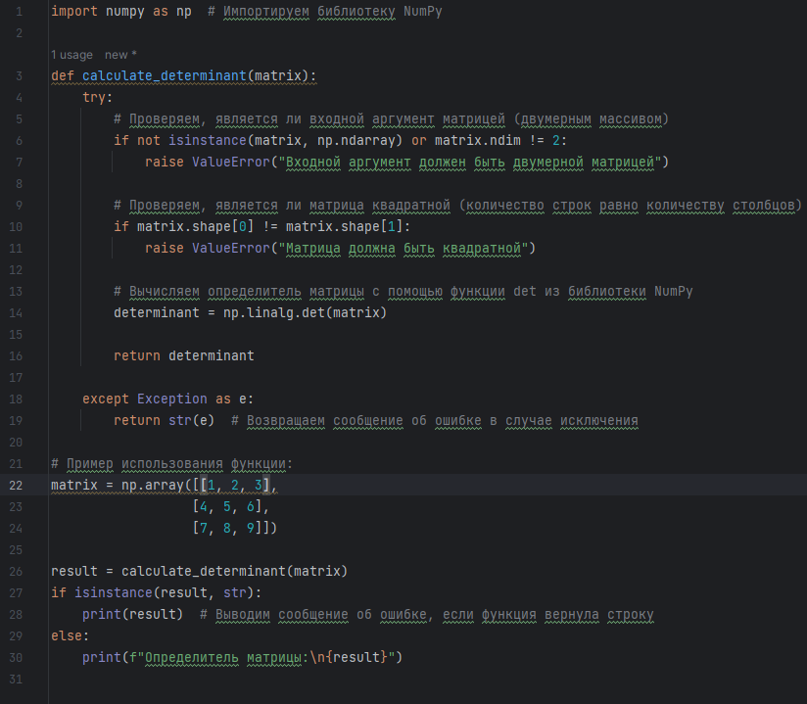

Рисунок 1.1 – код программы.

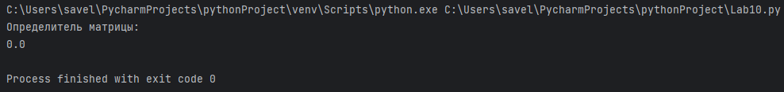

Результат работы программы представлен на рисунке 1.2



Рисунок 1.2 – результат работы программы.

**Вывод**: в результате проделанной лабораторной работы были изучены возможности пакета NumPy, его основные составляющие и возможности для обработки многомерных массивов данных; изучена библиотека Matplotlib и её основные инструменты для создания графиков и диаграмм.

|  |  |
| --- | --- |
| Выполнили | Ивлев С.В. |
| Проверил | Елкин Н.С. |